山西大学附中

2020～2021学年高一第一学期期中考试

**地理试题**

考试时间：90分钟

**一、单项选择题（共40题，每小题1.5分，共60分）**

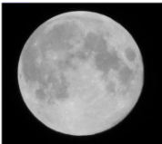2020年4月8日凌晨,今年最大的“超级月亮”现身夜空。“超级月亮”指的是月亮位于近地点附近时的满月，此时的月亮看上去更大、更圆（下图）。据此完成1～3题。

1．“超级月亮”所处的天体系统中，级别最低的是

A．地月系 B．太阳系 C．银河系 D．可观测宇宙

2．此日为农历

A．二月初三 B．二月二十 C．三月十六 D．四月初七

3．相对于地球来说,月球更易遭受陨石袭击,其原因是

A．公转速度快 B．离小行星带更近 C．宇宙环境不安全 D．表面无大气层

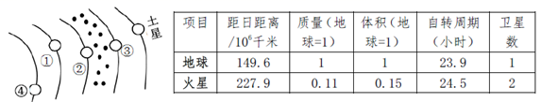 北京时间2020年7月23日12时41分，我国海南文昌航天发射场成功发射首次火星探测任务的天问一号探测器，开启火星探测之旅，迈出了我国行星探测第一步。天问一号探测器将在地火转移轨道飞行约7个月后，将到达火星附近，进行火星科学探测。请结合下面图表，完成4～6题。

4．图中表示火星的序号是

A．① B．② C．③ D．④

5．天问一号探测器进入环火轨道后

A．始终在地月系 B．脱离了地月系 C．脱离了太阳系 D．进入了河外星系

6．科学家认为火星是除地球外最有可能存在生命的天体之一。原因是火星与地球相比

A．有相近的昼夜交替周期 B．有相近的大气成份和卫星数

C．有相近的体积和质量 D．有岩石、土壤和大量液态水

在德国和日本，随处可见厂房和大楼屋顶的黑色“硅板”，这就是太阳能屋顶。风和日丽的白天，“屋顶”将太阳能转化为电能，并把富余的电能并入电网。目前上海市正在推广“太阳能屋顶计划”，预计到2030年，上海市20%的用电将来自太阳能。据此完成7～8题。

7．上海市的年平均太阳辐射总量高于德国和日本，是由于上海市

A．地势高，空气稀薄 B．河湖众多，太阳有效辐射强

C．地面裸露，比热容小 D．纬度偏低，晴天天数偏多

8．下列关于上海市积极推广“太阳能屋顶计划”的主要原因的叙述，正确的是

A．上海市常规能源短缺 B．上海市是我国太阳能资源最丰富的地区

C．太阳能清洁、可再生、能量集中 D．上海经济发达，资金充足

下图表示我国某地某日测试记录的到达地面的太阳辐射日变化。读图回答9～10题。

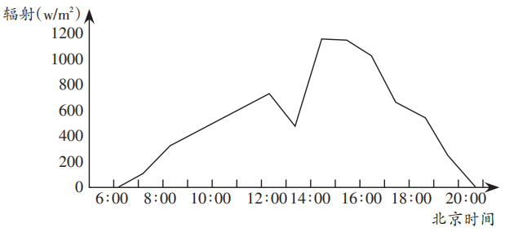

9．该日不同时段的天气状况最不可能的是

A．8:00 到 10:00 多云 B．12:00 到 14:00 晴

C．14:00 到 16:00 多云 D．18:00 到20:00 晴

10．地面获得太阳辐射的多少，与下列哪些要素有关

①太阳高度角； ②纬度位置； ③地势高低； ④天气状况

A．① B．①② C．①②③ D．①②③④

读某区域在某时段内自然灾害发生频次与太阳活动强弱变化关系示意图,完成11～12题。

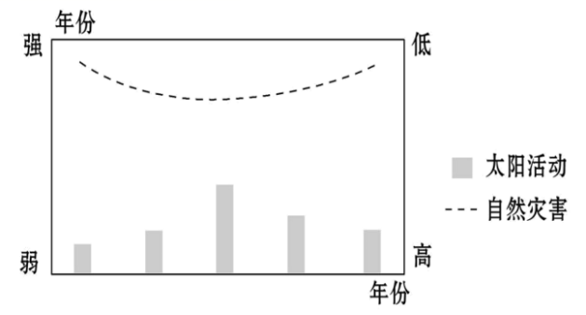

太阳活动

自然灾害

11．据图可知,太阳活动强弱与自然灾害频次

A．无关联 B．呈正相关 C．呈负相关 D．无法确定

12．有关太阳活动及其影响的叙述，正确的是

A．太阳风和日珥不是太阳活动

B．活动周期大约是22年

C．对地球磁场产生影响而在莫斯科看到美丽的极光

D．干扰地球大气层中的电离层,导致无线电短波通信异常

2018年12月30日,在日本海发生里氏5.0级地震,震源深度380千米。据此回答13～14题。

13．该地震的震源位于

A．地壳 B．地幔 C．外核 D．内核

14．关于该地震震源所处圈层的叙述,正确的是

A．由固体岩石组成 B．是岩浆的主要发源地

C．纵波传播速度明显下降 D．横波不可以穿过

2017年6月19日上午，海拔3283米的俄罗斯舍维留奇火山喷发出高达15000米的灰柱，场面极为壮观。此次喷发并未造成人员伤亡，也没有对航空造成影响，但火山灰降落下来，对环境的污染是必然的。据此完成15～16题。

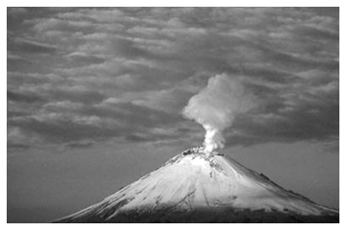

15．组成该山体岩石的物质直接来自

A．岩石圈 B．地核 C．地壳 D．软流层

16．这些喷发出来的火山灰物质在地球圈层中迁移的顺序是

A．大气圈→水圈、生物圈→岩石圈 B．岩石圈→大气圈→水圈、生物圈

C．水圈、生物圈→大气圈→岩石圈 D．水圈、生物圈→岩石圈→大气圈

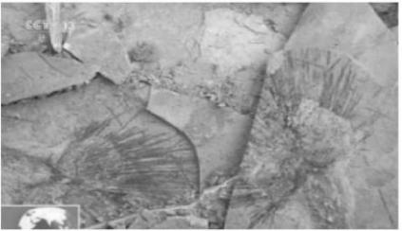 地质学家们在青藏高原科考时,发现了一个非常巨大的棕榈化石,叶柄非常长,接近70厘米,这是在青藏高原的核心地带,这么高的海拔首次发现棕榈化石。全球现生棕榈科植物共有2 500多种,主要分布在热带地区,而像青藏高原中部这样的气候环境,棕榈科植物完全不可能存活。阅读材料,完成17～18题。

17．在青藏高原上发现棕榈化石,说明了新生代以来青藏高原地区地壳运动是

A．下降运动 B．上升运动 C．向低纬运动 D．东西方向运动

18．由棕榈化石发现可推知古青藏高原地区的气候曾经是

A．寒冷干燥 B．寒冷湿润 C．炎热干燥 D．高温湿润

三叶虫、恐龙、大型哺乳动物分别为古生代、中生代、新生代的代表性动物，下图为某地地质剖面示意图，读图完成19～20题。

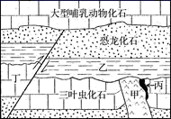

19．图中断层最可能发生于下列哪个地质时期

A．古生代前期 B．古生代后期—中生代前期

C．中生代后期—新生代前期 D．新生代后期

20．下列动物在地球上出现的顺序正确的是

①鱼类 ②爬行类 ③两栖类 ④鸟类 ⑤无脊椎动物 ⑥哺乳动物

A．⑤③①②④⑥ B．①③②④⑤⑥ C．①②③④⑤⑥ D．⑤①③②④⑥

民航客机起飞和降落阶段处于对流层,在平流层都是巡航阶段,也是飞机平飞阶段。民航客机一般巡航在一万米左右高空。据此回答21～23题。

21．对平流层和对流层特点的描述,正确的是

A．对流层顶部的高度是稳定的,时空变化小

B.平流层顶部气温与对流层底部气温温度相差不大

C.平流层的空气密度比对流层空气密度小

D.对流层空气对流运动显著,飞机根本无法飞行

22．平流层适宜飞机飞行的有利条件是

①以平流运动为主,飞行平稳　②天气晴朗,能见度高,便于观察

③空气稀薄,空气阻力小　 ④臭氧层可以吸收紫外线,减少对飞机的不利影响

A．①④ B．②③ C．③④ D．①②

23．若一架民航客机从北极上空,经过赤道地区,向南一直到南极上空,保持12千米高度不变,其飞行所在大气层的变化是

A．对流层、平流层、对流层 B．平流层、对流层、平流层

C．一直在平流层飞行 D．一直在对流层飞行

“蓝蓝的天上白云飘,白云下面马儿跑……”据此回答24～25题。

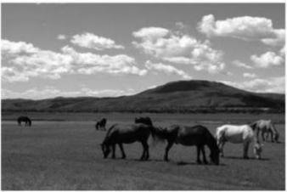

24．这段歌词中赞美的蓝天,其蓝色的形成是由于

A．大气对太阳辐射的吸收作用 B．大气对太阳辐射的反射作用

C．大气对太阳辐射的散射作用 D．大气对地面辐射的吸收作用

25．歌词所描写的天气条件下,易形成的现象是

A．气温日较差小 B．深秋季节易发生霜冻现象

C．当日大气保温效应明显 D．太阳辐射强度较小,地面吸收能力弱

据《中国环境报》报道，在新西兰测得太阳紫外线辐射比10年前所测得的数据要大12%。据此回答26～27题。

26．数据表明

A．地球大气层中臭氧含量在减少

B．大气比10年前清洁了，紫外线容易穿过大气

C．人类向大气中排放过多的二氧化碳，导致臭氧减少，紫外线增多

D．对流层中的臭氧吸收紫外线的能力增强

27．下列现象中与紫外线增多直接有关的是

A．土壤酸性增强，建筑物和文物古迹受腐蚀B．海平面上升，沿海低地被淹

C．季风区的洪涝灾害增多 D．患白内障和皮肤病的人数明显增加

菜农常会在大棚内墙悬挂光亮镜面膜，其作用是可以反射阳光，增加棚内光照，促进光合作用。下图为在我国东北地区某蔬菜大棚里所拍摄的照片。读图回答28～29题。

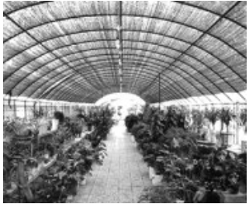

28．冬春季节，菜农常在大棚内墙上悬挂光亮镜面膜，对其悬挂位置的叙述，正确的是

A．北墙 B．南墙 C．东墙 D．西墙

29．在夏季，菜农有时会给大棚覆盖黑色尼龙网，这样做的目的是

A．增加大气逆辐射，降低棚内温度 B．阻止地面辐射，防止夜间温度过低

C．增强地面辐射，提高农作物存活率 D．削弱太阳辐射，减少农作物水分蒸腾

　　读某城市热岛形成的热力环流示意图,完成30～31题。

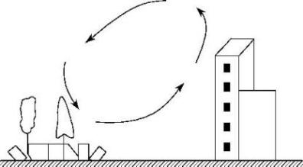

30．城市热岛环流形成的主要原因是

A．城市上空多尘埃物质 B．城市绿地面积小

C．城市人类生产、生活释放大量的热量 D．城市绿地面积大

31．如果该城市热岛环流的空间半径为10～15千米,根据可持续发展的要求,该城市建设的工业卫星城应该距离城市

A．5~6千米 B．12~13千米 C．10~15千米 D．16~18千米

上海市建设“雨水银行”，在雨季过滤并储蓄雨水，非雨季将净化后的雨水用于浇灌绿地。读图“雨水利用过程示意图”，完成32～33题。

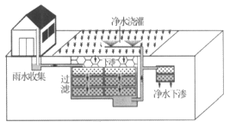

**净水浇灌**

**雨水收集**

**过滤**

**净水下渗**

32．“雨水银行”在雨季过滤并储蓄雨水过程中，影响的水循环环节主要是

A．植物蒸腾 B．水汽输送 C．降水 D．下渗

33．上海市建设“雨水银行”，可以

①减少内涝发生 ②改善生态环境 ③提高江河水位 ④加剧热岛效应

A．①② B．①④ C．②③ D．③④

读某地理考察小组在沙漠地区利用“日光蒸馏法”取水示意图，完成34～35题。

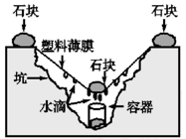

34．该方法揭示了水循环的主要动力包括

①风力 ②地球重力 ③太阳能 ④温室效应

A．①② B．②③ C．①④ D．③④

35．该方法可以模拟水循环的环节主要有

①蒸发 ②水汽输送 ③大气降水 ④地下径流

A．①④ B．①③ C．②③ D．②④

**“**雨季一来,城里看海”一度成为全民讨论的热点,也是全国多座城市的尴尬。据此回答36～37题。

36．与自然路面相比,城市路面

A．下渗明显增多 B．地表径流加大 C．地面蒸发增加 D．地下径流增多

37．为缓解“城里看海”的现象,下列措施不可取的是

A．加大对地下水的利用 B．改造升级排水系统

C．加快城市绿地建设 D．提高透水路面比率

　读“某季节我国东部沿海地区高空等压面示意图”,完成38～40题。

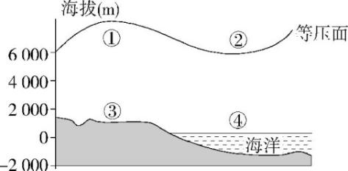

38．下列有关①②③④四处气压大小的比较,正确的是

A．①>③ B．①<② C．④<② D．④>③

39．图中①②③④四处气温最高的是

A．①处 B．②处 C．③处 D．④处

40．下面四幅热力环流示意图中与上图海陆间热力环流相符的是

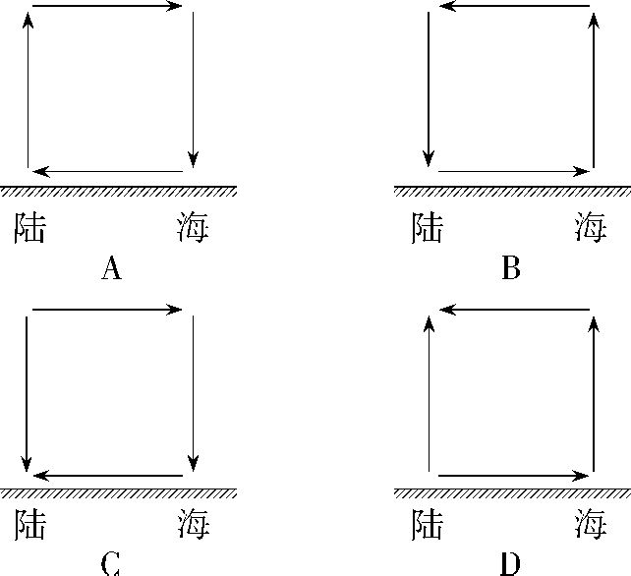

C

D

**二、综合题（共40分）**

41．阅读图文材料，完成下列要求。（每空2分，共10分）

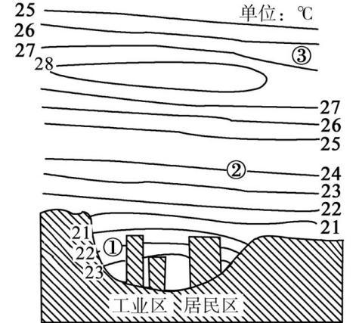一般情况下,对流层温度上低下高,但在一定条件下,对流层的某一高度范围内有时会出现气温随高度增加而升高的现象,这种气温逆转的现象我们称之为“逆温”。它有时会造成严重的大气污染事件,给我们的生产和生活带来不利影响。读某城市清晨低层大气温度剖面图,回答下列问题。

(1)图中气温分布异常的是①②③中的　 　,判断的依据是　　　　 。

(2)该城市工业高度集中,当天发生了重大的烟雾事件,造成这一恶性事件的：

人为原因是  ;

气象原因是  ;

地形原因是  。

42．阅读图文材料，完成下列要求。（每点2分，共18分）

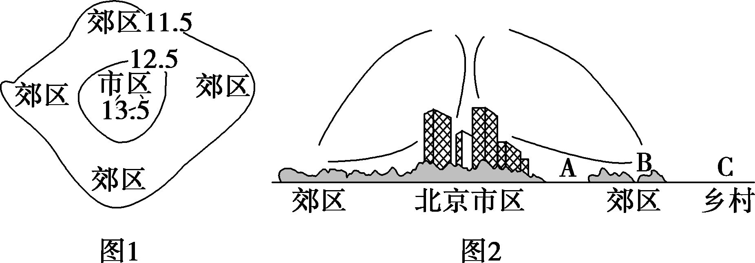图1为北京近地面多年平均气温分布图(单位：℃)，图2为北京城市环流模式图。

(1)根据图1所示的信息，用箭头在图2上画出北京的热岛环流。(4分)

(2)观察图1，说出北京近地面多年平均气温分布特点，并指出产生这种分布的原因。(6分)

(3)根据城市热岛环流的特点，你认为北京规划的造林重点应选在图2 A、B、C三地中的________地，其对北京环境治理的主要作用是__________________________。(4分)

(4)近年来，北京逐渐把大气污染严重的某大型企业从城区迁出。根据城市热岛环流的特点，除了积极治污外，你认为最适合该企业的新厂址应选在图2的A、B、C三地中的________地，该新厂址对北京环境保护的重要意义是______________________。(4分)

43．阅读下图材料，完成下列要求。（12分）

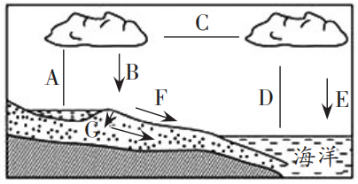

（1）根据水循环过程，给图中未标明箭头的直线标出箭头。(3分)

（2）填出水循环各环节名称：D______，C______，B______，F______；环节B与E水量较大的是_____。 (5分)

（3）我国的南水北调工程与_____________（填字母）环节关系最密切。新疆塔里木河参与的水循环是________________。 (2分)

（4）古诗云“百川东到海，何时复西归”，从水循环角度解释，它可通过水循环环节_______（填字母）进行___________________，实现西归。 (2分)

山西大学附中

2020～2021学年高一年级第一学期期中考试

**地理答案**

1-10 ACDBB ADABD 11-20 BDBBD ABDCD

21-30 CDBCB ADADC 31-40 DDABB BADCA

41(1)②　气温随高度增加而升高

（2）工厂排放大量的煤烟、粉尘和硫氧化物,使凝结核增多、空气污浊、烟雾弥漫；

大气中出现了逆温现象,抑制了气流的上升,不利于污染物扩散；城市位于谷地(或盆地)中,污染物不易扩散。

42.(1)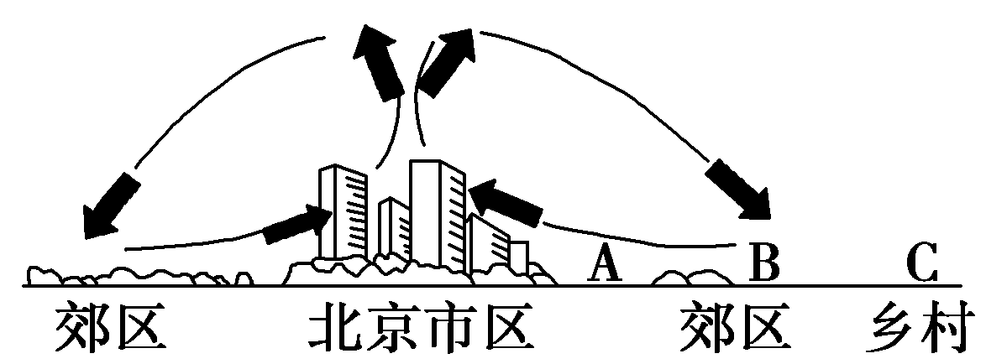

(2)分布特点：城区气温高，郊区气温低(气温四周低、中间高或气温由郊区向市区递增或由市区向郊区递减)。

原因：城市人口集中、工业发达，居民生活、工业生产等每天要消耗大量的燃料(能源)，释放出大量的废热；同时城区的植被覆盖率低，导致近地面城区的气温高于郊区。

(3)A　林地处在城市热岛环流之中(林地处于下沉气流区与城区之间)，起到净化空气的作用，清新空气可以通过近地面流向北京城区

(4)C 出于减少对城市的大气污染的程度，需要把污染的工业部门迁往城市下沉风向之外，避免了工厂排放的大气污染物从近地面流向北京城区．

44.（1）A向上、D向上、C向左

（2）蒸发　水汽输送　降水　地表径流　E

（3）F　陆地内循环

（4）C　水汽输送